解答例 |  |  | 解説
１ |  | 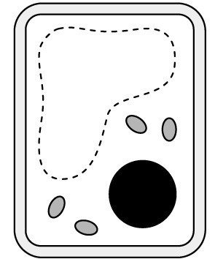  ⑴  ⑵ ・細胞壁，植物のからだをじょうぶにする  ・葉緑体，光合成を行う  ・液胞，物質を貯蔵する  のうちから2つ | １ | ⑴ 細胞の核は酢酸オルセイン溶液や酢酸カーミン溶液などの染色液によく染まる。  ⑵  ・植物の細胞と動物の細胞に共通のもの：核，細胞膜  ・植物の細胞だけに見られるもの：細胞壁，液胞，葉緑体  細胞壁  細胞膜の外側にある厚くてじょうぶなしきり  液胞  不要な物質や色素がとけている  葉緑体  葉などの緑色をした部分の細胞にあり，ここで光合成が行われる
２ |  | ⑴ 体温に近い温度で消化酵素がはたらくようにするため  ⑵ 溶液を加熱する  ⑶ デンプンを糖に分解する | ２ | ⑴ だ液にふくまれるアミラーゼという消化酵素は，ヒトの体内ではたらくため，体温に近い約40℃の温度でよくはたらく。  ⑵ ベネジクト溶液は青色であるが，加熱したときに糖があると赤褐色の沈殿ができる。  ⑶ だ液を入れた試験管A  ・ヨウ素溶液を入れても変化が見られない。  デンプンがない  ・ベネジクト溶液を入れて加熱すると赤褐色の沈殿ができる。  糖がある  水を入れた試験管B  ・ヨウ素溶液に対して反応している。  （デンプンがある）  ・ベネジクト溶液に対して反応していない。  （糖がない）  よって，デンプンが糖に分解されたと考えられる。
３ |  | ⑴イ 二酸化炭素  ウ 酸素  ⑵ 空気にふれる面積が大きくなり，効率よく酸素と二酸化炭素を交換できる | ３ | ⑴ 肺胞内の空気から酸素が血液の中に取り入れられ（ウ），血液から肺胞の中へ二酸化炭素が出される（イ）。  ⑵ ヒトの肺の表面積は70〜90m²にもなる。このように空気にふれる面積が大きくなっていることで効率よく酸素と二酸化炭素の交換ができる。

